МУНИЦИПАЛЬНОЕ БЮДЖЕТНОЕ УЧРЕЖДЕНИЕ
СОВЕТСКОГО РАЙОНА ГОРОДА РОСТОВА-НА-ДОНУ

«ЦЕНТР ПСИХОЛОГО-ПЕДАГОГИЧЕСКОЙ,
МЕДИЦИНСКОЙ И СОЦИАЛЬНОЙ ПОМОЩИ»

МЕТОДИЧЕСКИЕ РЕКОМЕНДАЦИИ
ПО СОЗДАНИЮ БУКЛЕТА

Рыбкина Т.А.,
заместитель директора по УВР

Ростов-на-Дону
2018

Оглавление
ВВЕДЕНИЕ 3
ЭТАПЫ СОЗДАНИЯ БУКЛЕТА 3
РЕКОМЕНДАЦИИ ПО ВЫПОЛНЕНИЮ БУКЛЕТА 4
СОЗДАНИЕ БУКЛЕТА В «MICROSOFT PUBLISHER» 5
СОЗДАНИЕ БУКЛЕТА В «MICROSOFT WORLD» 6

ВВЕДЕНИЕ
БУКЛЕТ – это произведение печати, изготовленное на одном листе, сложенном параллельными сгибами в несколько страниц так, что текст на буклете может читаться без разрезки, раскрывается напечатанный буклет, как ширма.
Буклет - это документ, выполняющий рекламно-информационную функцию [3].
Преимущества буклетов перед другими видами рекламной полиграфии
Буклеты позволяют предоставить потребителям более полную информацию, и сделать подачу информации более структурированной, чем это могут сделать обычные рекламные листовки. Кроме того, буклеты более компактны, но, несмотря на это они лишены ощущения
некой незавершенности, которое может появиться у потребителей после ознакомления с обычной рекламной листовкой.
Создаваться буклет может с помощью текстового редактора Microsoft World, Microsoft Publisher. Программа Microsoft Publisher представляется наиболее удобной для создания информационного буклета, так как в ней имеются шаблоны публикаций для печати, что позволяет упростить процесс их создания.

ЭТАПЫ СОЗДАНИЯ БУКЛЕТА
1. Решите, что вы хотите сказать в своем буклете – определите основную идею, содержание, структуру.
2. Определите целевую аудиторию. Для кого создается буклет, и кто будет его читать.
3. Подберите материал для содержательной части буклета. Проиллюстрируйте найденную вами информацию рисунками, схемами, фотографиями.
4. Продумайте оформление буклета.
5. Создайте шаблон буклета, подберите фон.
6. Поместите имеющуюся информацию и иллюстрации.
7. Внимательно посмотрите, содержит ли буклет какие-либо ошибки? Внесите предложения по их исправлению, составьте план, по которому можно воспроизвести его главную мысль и сюжет.
8. Не забудь подписать буклет.
РЕКОМЕНДАЦИИ ПО ВЫПОЛНЕНИЮ БУКЛЕТА
1. Правильно составленный буклет должен включать в себя три
основных блока: визуальный ряд, информативный материал и контактную
информацию.
2. В буклете не должно быть лишней информации. Информация
изложенная доступно воспринимается лучше. Особое внимание уделяется
контактной информации.
3. Поскольку буклет является достаточно компактным по своему объему, то и представленная в нем информация должна быть представлена в компактном виде, тезисно.
4. В качестве ключевых точек используйте броские заголовки. Длинные
тексты не вызывают интереса.
5. Для разработки дизайна буклета необходимы следующие элементы:
графические материалы (слайды, фотографии). Не перегружайте буклет
лишними элементами, т.к. все, что отвлекает, снижает эффективность
буклета, но и не старайтесь свести дизайн к минимуму, т.к. он будет
неинтересным.
6. Возможно, наиболее удачным решением станет двусторонняя печать буклета [2].
При подготовке печатных публикаций можно выделить общие
критерии оценки:
1. Выразительность стиля.
2. Ясность написания текстов. Необходимо правильно определить оптимальный объем информации – ее должно быть достаточно для раскрытия какого-то вопроса, но не должно быть слишком много, что повлечет за собой уменьшение размера шрифта и негативно скажется на «читаемости» текста.
3. Продуманность деталей.
4. Целесообразное использование стилей и шрифтов.
5. Привлекательность общего дизайна.
6. Соответствие размещения и содержания информации общей идее [3].
В буклете необходимо отразить:
• название образовательного учреждения;
• тема работы;
• авторы (Ф.И.О. полностью);
• почтовый и электронный адрес контактный телефон;
• год создания;
• информация, раскрывающая тему работы;
• фотографии, рисунки, иллюстрации (не более 5 шт.)
СОЗДАНИЕ БУКЛЕТА В «MICROSOFT PUBLISHER»
Работа с мастером буклетов
Выбирая работу с мастером буклетов, вы избавляете себя от хлопот по разработке и настройке публикации. Все, что вам остается сделать — выбрать одну из заготовок макета и изменить замещающий текст и картинки своим собственным текстом и картинками.
Создание трех- и четырехсекционных публикаций с помощью
мастера буклетов
1. Запустите Publisher. В области задач Новая публикация выберите в группе Начать с макета пункт Публикации для печати, затем пункт Буклеты.
2. В Галерее предварительного просмотра справа щелкните нужный макет.
3. В области задач Параметры: Буклет в группе Размер страницы выберите 3-панельный или 4-панельный.
4. Щелкните замещающий текст в текстовой рамке и введите необходимый текст.
5. Щелкните правой кнопкой мыши стандартную картинку, выберите последовательно пункт Изменить рисунок и тип рисунка, который необходимо использовать в публикации.
Примечание. Если вы щелкнули картинку правой кнопкой мыши, а в контекстном меню отсутствует пункт Изменить рисунок, щелкните картинку один раз. Вокруг картинки появятся серые маркеры. Снова щелкните картинку правой кнопкой мыши и выберите пункт Изменить рисунок.
6. Если требуется изменить цветовую схему публикации, перейдите из области задач Параметры: Буклет в область задач Цветовые схемы, щелкнув соответствующую ссылку.
7. Чтобы применить ту или иную цветовую схему, щелкните соответствующую схему в группе Применить цветовую схему.
8. Если требуется изменить шрифтовую схему публикации, перейти в область задач Шрифтовые схемы можно из области задач Параметры: Буклет, щелкнув соответствующую ссылку.
9. Чтобы применить ту или иную шрифтовую схему, щелкните соответствующую схему в группе Применить шрифтовую схему [3].
10. Добавление текста. На буклете размечены области для текстов и картинок. Выделите и удалите информационный текст, затем вставьте либо наберите с клавиатуры нужный текст.
Если текст не помещается в отведенную для него рамку, то компьютер предложит выполнить его перетекание в следующую рамку.
Всегда можно создать новое текстовое поле с помощью кнопки Надпись на панели Рисование.
Если текст в рамке расположен некрасиво (много свободного места справа от строк), то нужно установить переносы: Главное меню > Сервис > Язык > Расстановка переносов > Автоматическая расстановка переносов.
Если межстрочные интервалы слишком велики, то можно их уменьшить, воспользовавшись значком на панели форматирования. В появившемся окне установите нужный межстрочный интервал и другие параметры.
Текстовые поля можно увеличивать/уменьшать, зацепив мышкой за белый маркер. Лишние текстовые поля можно удалять, щелкнув по рамке и нажав клавишу Delete. Добавьте на обе страницы и отформатируйте текст, соответствующий тематике вашего буклета.
11. Картинки. Картинки тоже можно выделить и удалить, а на их место вставить другие. Картинки можно вставлять в любую область буклета, а не только в специально отведенные места.
12. Несколько графических и текстовых объектов можно сгруппировать, тогда они будут представлять собой одно целое, которое можно перемещать, копировать, изменять размеры.
Для этого:
• щелкните кнопку Выбор объектов (стрелку) на панели Объекты;
• удерживая клавишу Shift, последовательно щелкните мышью на всех тех объектах, которые хотите объединить в группу; в правом нижнем углу выбранной группы щелкните кнопку Сгруппировать объекты.
Для того чтобы разгруппировать объекты, надо щелкнуть на группе, затем щелкнуть в правом нижнем углу кнопку Разгруппировать объекты [1].
СОЗДАНИЕ БУКЛЕТА В «MICROSOFT WORLD»
1. Запустите Microsoft Word
2. Установите следующие параметры страницы (Файл ~ Параметры страницы)
Закладка Поля
Поля: Нижнее - 1 см
Верхнее - 1 см
Левое - 1 см
Правое- 1 см
Закладка Размер бумаги
Ориентация: Альбомная
3. Установите трех колоночное расположение текста на странице (Формат ~ Колонки)
Число колонок - 3
Ширина и промежуток:
Промежуток - 2 см
Установите галочку для свойства «Колонки одинаковой ширины»
Установите галочку для свойства «Разделитель»
4. Используя найденную информацию и картинки по предложенной тематике (можно предложить свою тему), оформите буклет по предложенной схеме внутреннего и внешнего листов.

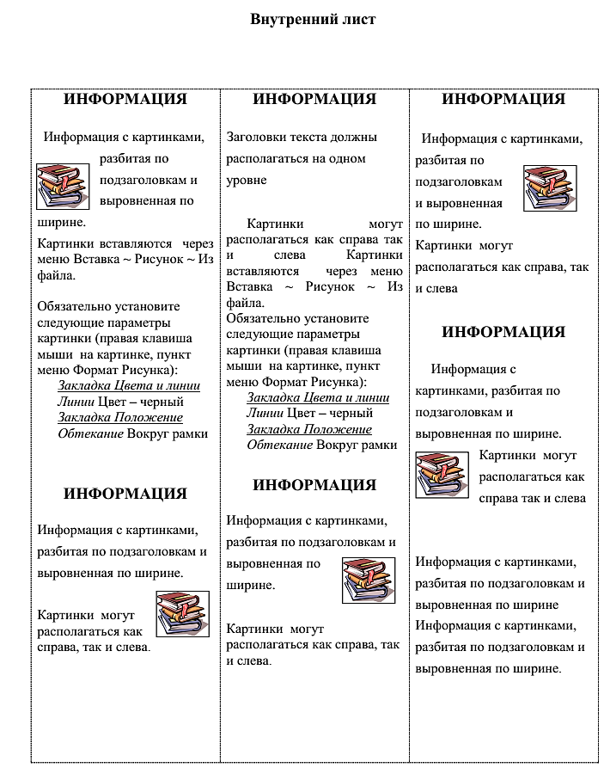

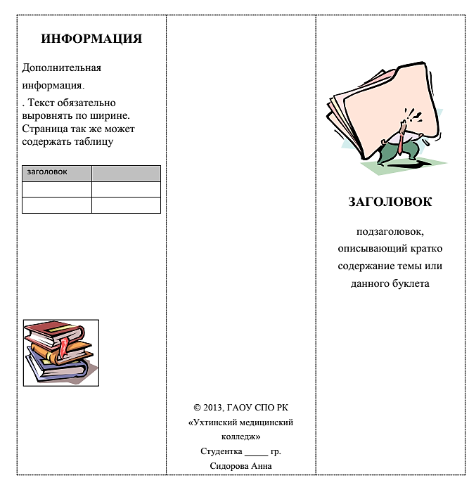
СПИСОК ИСПОЛЬЗОВАННЫХ ИСТОЧНИКОВ
1. Как сделать буклет в Publisher? [электронный ресурс]. – Режим доступа:
http://www.printoptima.ru.
2. Рекомендации по подготовке буклета [электронный ресурс]. – Режим доступа: wiki. iteach.ru .
3. Федорова, Т.Методические рекомендации по подготовке буклета/ Т. Федорова [ электронный ресурс]. – Режим доступа: http://ip

